Ókor - Ókori keleti államok
- öntözéses gazdálkodás: A nagy folyók mentén a vizüket kihasználva öntözésen alapuló növénytermesztés.
 | Egyiptom | Mezopotámia | India | Kína
Folyók | Nílus | Tigris, Eufrátesz | Indus, Gangesz | Kék-, Sárga-folyó
Lakói | Arabok | sumér, | árják | Kínaiak
Társadalom | Fáraók  Előkelők  Írnokok, katonák  kézművesek, parasztok  Rabszolgák | Király  Előkelőek  Szabadok | Maharadzsa  Kasztrendszer | Császár  Mennyei Birodalom
Kultúra,  Találmányok | - piramis, szfinx  - múmia  - naptár, nap-vízóra  - csillagászat, üveg  - orvostudomány  - írás (hieroglifa)  - papirusz | - városállamok-Uruk,Babilon  - Bábel tornya  - templomgazdaság  - ékírás, helyi érték  - égetett agyagtábla  - kerék, eke  - Gilgames eposz | - hindu vallás-  - buddhizmus  - matematika  - gyapot  -arab számok  - vízvezeték  szenyvízcsatornák | - iránytű,  - papír  - selyemszövés, tea  - nagyfal (2500 km)  - porcelán- lőpor, grafit  - negativ számok  - könyvnyomtatás

Időszámítás:
zsidók: a teremtés éve (Kr.e 3761)
ókori görögök: első olimpiai játékok (Kr.e 776)
ókori Róma: Róma hagyomány szerinti alapítása (Kr.e 753)
kersztény: Krisztus születése
római számok: I=1; V=5; X=10; L=50; C=100; D=500; M=1000;
Hány éve történt? Kr.e 776 kiszámítása: 2011+776;
- Kr.u 622 kiszámítása: 2011-622
Fogalmak:
gát: védelmi szerkezet, a településeket védi árvíz idején
zsilip: A csatornákat megnyitó és elzáró szerkezet
csatorna: az áradó víz felfogására ásott mélyedés
zikkurat: toronytemplom
Bábel tornya: Bibliából ismert mezopotámiai torony
fáraó: Egyiptomi Birodalom élén álló istenkirály
hieroglifa: képírás
piramis: fáraók temetkezési helye
szfinx: a piramisokat őrző emberfejű állattestű szobor
múmia: a fáraók bebalzsamozott holtteste
árja: Indiát elfoglaló népcsoport
maharadzsa: egy jelentősebb államcsoport élén álló uralkodó
hinduizmus: a lélekvándorláson alapuló vallás
buddhizmus: a földi élet vágyairól való lemondást hirdető vallás
Mennyei Birodalom: A Kínai Birodalom neve
agyaghadsereg: a kínai császár nyugalmát őrző életnagyságú agyagkatonák

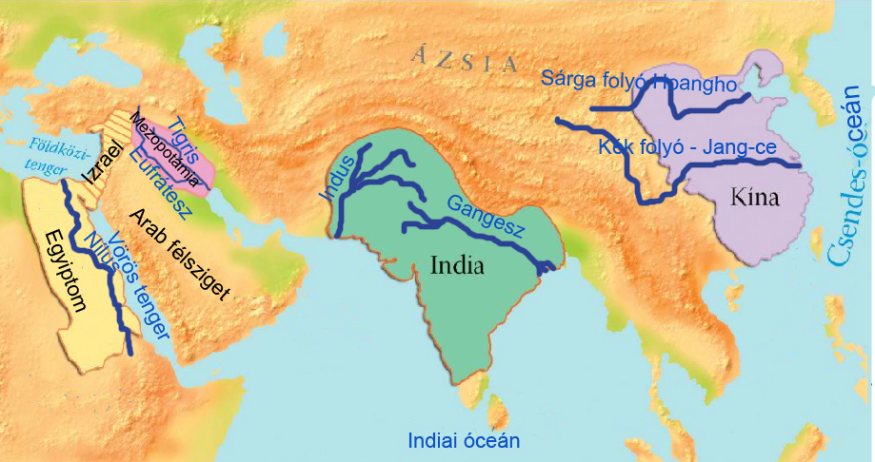

Személyek:
Kheopsz: fáraó, a legnagyobb piramis építtetője
Re, Amon: Napisten
Ozirisz: az alvilág királya, feltámadás jelképe az ókori egyiptomi hitben
Ízisz: Ozirisz felesége, varázslás, termékenység istennője
Ábrahám: a zsidók ősatyja
Mózes: kivezteti a zsidókat Egyiptomból

